Start(sec) = 0 Time : commence à x = 0

Time Step = 1e-006 Seconde = tacer tous les 1e-006 seconde

End (sec) = 0.3s <=> fin x = 0.3

128k psk durée = 2s et time step = 1e-006. Pour mieux voir

XY Plot X axis = 3 ⬄ entrée n°3.

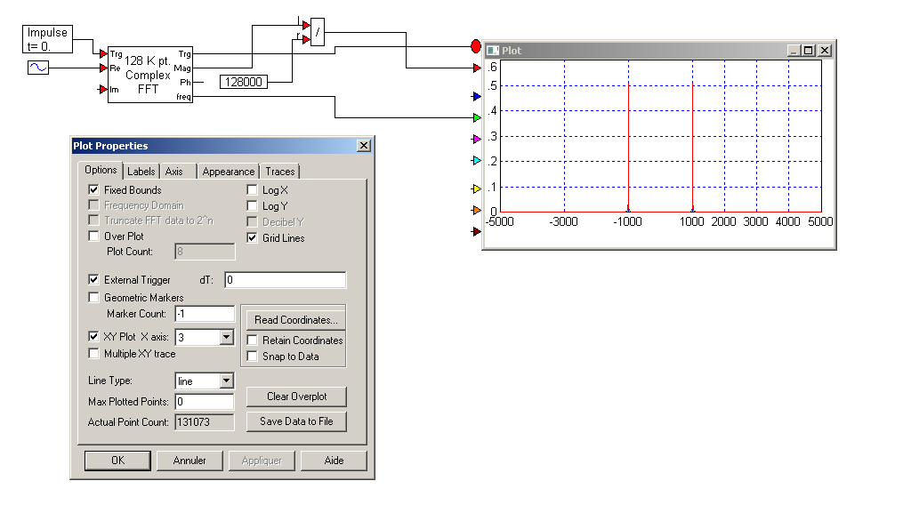

Sans sommateur = pas de porteuse

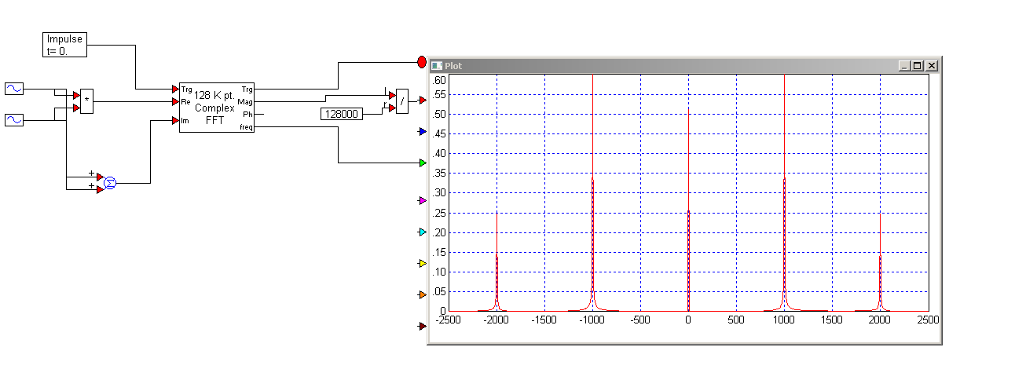

Avec sommateur = y a porteuse

Y = A.[1+mx(t)].cos(ωpt)

X(t) = cos (ωmt)

Y = A.[1+m cos (ωmt)]\*cos(ωpt)

Y = A\* cos(ωpt) + A \*m\* cos (ωmt).cos(ωpt)

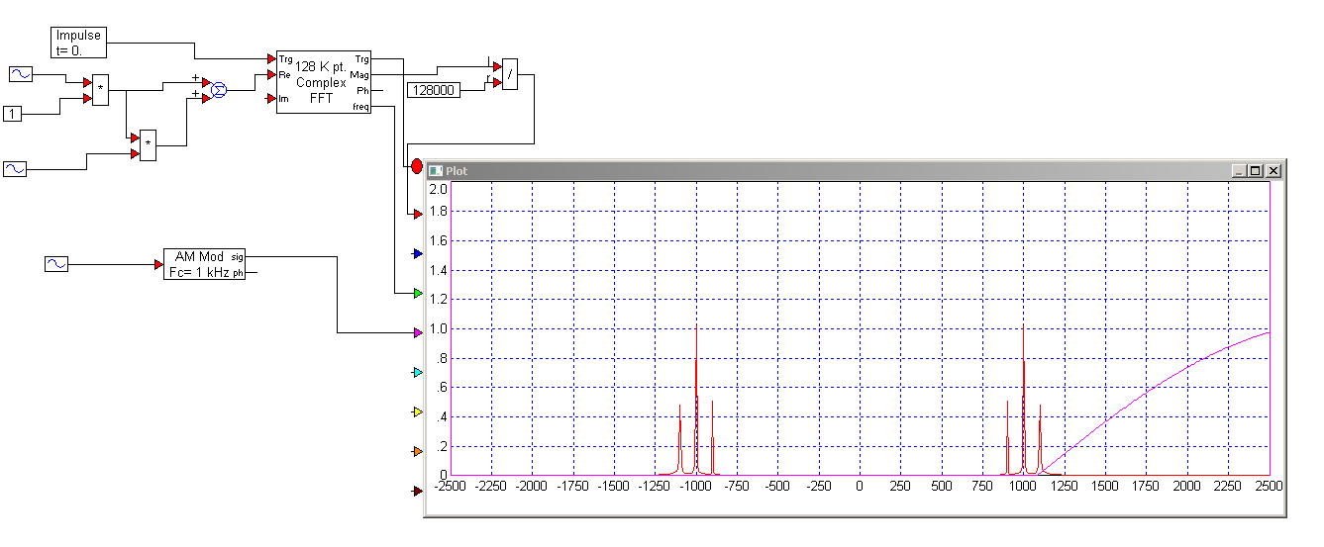

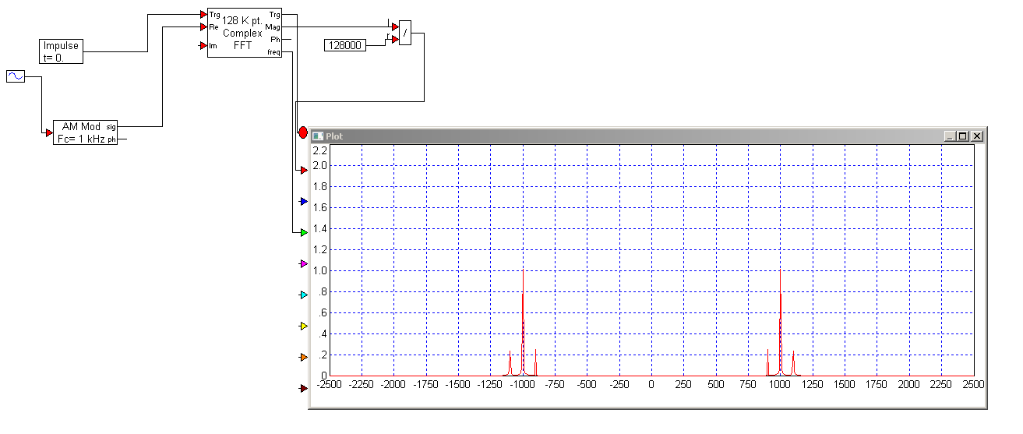

Même résultat.

Indice de modulation permet de modifier l’amplitude de signal modulé.

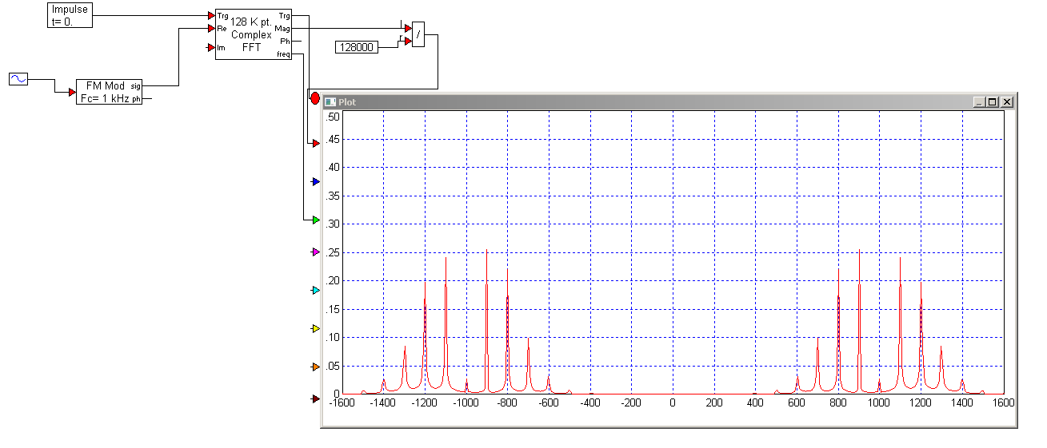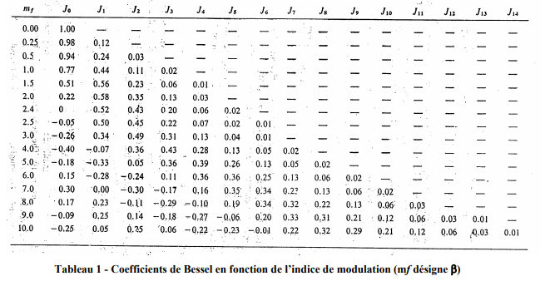

Beta = 1 => 4 raies

AM = modulation d’amplitude, différents amplitude en fonction d’indice m.

FM = modulation de fréquence => plus de raies en fonction de beta.

6. 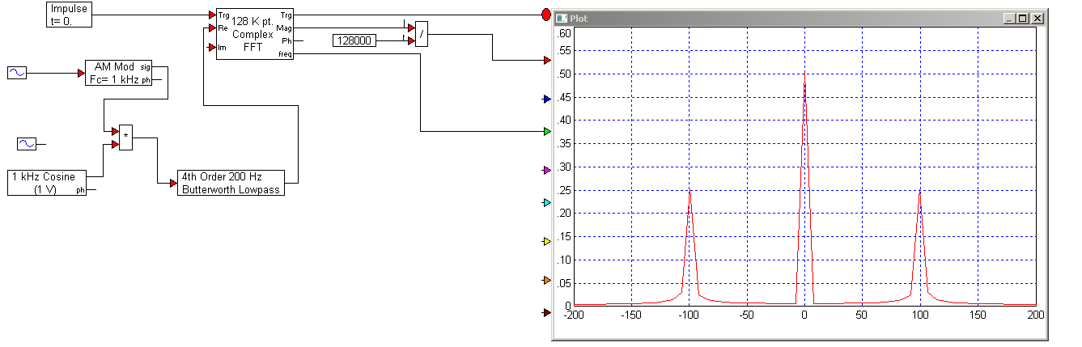

<http://olivier.granier.free.fr/MOOC/co/detection-synchrone.html>

7. Expression de FM : Y =A.cos[ωP.t+φ(t)]

Y = A. [cos(ωP.t)cos(φ(t)) – sin(ωP.t)sin(φ(t))]

Y = A\*cos(ωPt)\*cos(φ(t)) – A\*sin(ωP.t)\*sin(φ(t))

φ(t) <<1 Alors sin(φ(t)) = φ(t) ; et cos(φ(t))=1

Y = A\*cos(ωPt) - A\*sin(ωPt)\* φ(t).

Avec φ(t) = msin (ωmt).

Y = A\*cos(ωPt) - A\*sin(ωPt)\*msin (ωmt). => Modulation d’amplitude

Expression de AM : Y = A\* cos(ωpt) + A \* cos(ωpt)\*mcos (ωmt).

θ(t)=ωPt+φ(t)

x(t)=cos (ωMt).

φ(t)=A.sin (ωMt) = A cos (ωMt + pi/2)

Y =

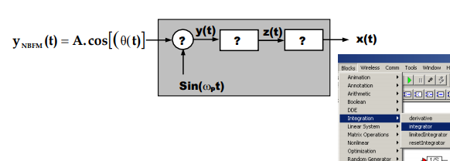

X, dérivateur, FFT